Автомобили возвратные б/у (по системе trade in) с пробегом !

Skoda Superb 2012 г. 1,8 TSI, автомат, черный, пробег 8 тыс. км. – цена 19 500 Евро
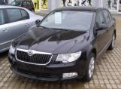

Skoda Superb 2010 г. 1,8 TSI, автомат, коричневый, климат, подогрев сидений, задний парктроник, пробег 106 900 км. – цена 12000 Евро.
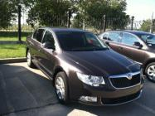

Skoda Superb 2009 г. 3,6 TSI, автомат, серебро, климат, парктроник, подогрев сидений, пробег 80 000 км. – цена 17 000 Евро.
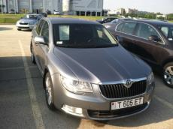

Nissan X-Trail 2.2 dCI 2006 г., пробег 178 000 км, 136 л.с., механика, полный привод, круиз-контроль, климат. Цена 10 000 $.
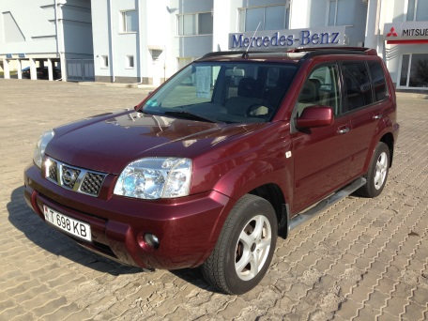

Yeti 2012, 1,4, бензин, пробег 36 000 км, передний привод, механика, цвет коричневый, кондиционер, подогрев передних сидений, цена – 16 300 Долл.США.
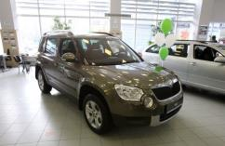

Hyundai Sonata 2011 г. 2.0 бензин, автомат, климат, подогрев передних сидений, задний парктроник, пробег 28 606 км. – цена 15000 Долл. США
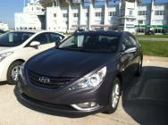

Volkswagen Sharan 2007 г. 2.0 дизель, механика, климат, навигация, парктроники, 7 мест, пробег 203 км. – цена 12500 Долл. США

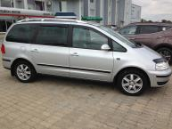
Подробную информацию по автомобилям Вы можете узнать на сайте в разделах «прайс-листы», по телефону в Тирасполе 533-636-86, либо направив Ваш запрос на электронный адрес autosalon@sc.sheriff.md, mercedes@sc.sheriff.md либо посетив автосалон в г.Тирасполь, ул.К.Либкнехта, ½ (стадион Шериф).

